Проект «МЫ ВМЕСТЕ» успешно продолжается

В настоящее время за счет средств гранта Фонда поддержки детей, находящихся в трудной жизненной ситуации в рамках проекта выполнены следующие мероприятия:
- приобретено современное оборудование: планшеты iPad, кнопоки Смуфи, говорящие фотоальбомы и линейки, предметные лото, коммуникативные альбомы и многое другое.
Таким образом созданы условия для формирования и развития коммуникативных навыков у детей с ТМНР.
- осенью 2019 года успешно пройдено обучение педагогов, непосредственно работающих с детьми (всего 25 человек), а в декабре с целью расширения навыков и умений в области АДК были организованы отдельные курсы для младшего медицинского персонала в количестве 25 человек.
-на первом корпусе Центра открыта студия по изготовлению методических материалов, для которой был приобретен цветной принтер, ламинатор и другое оборудование.

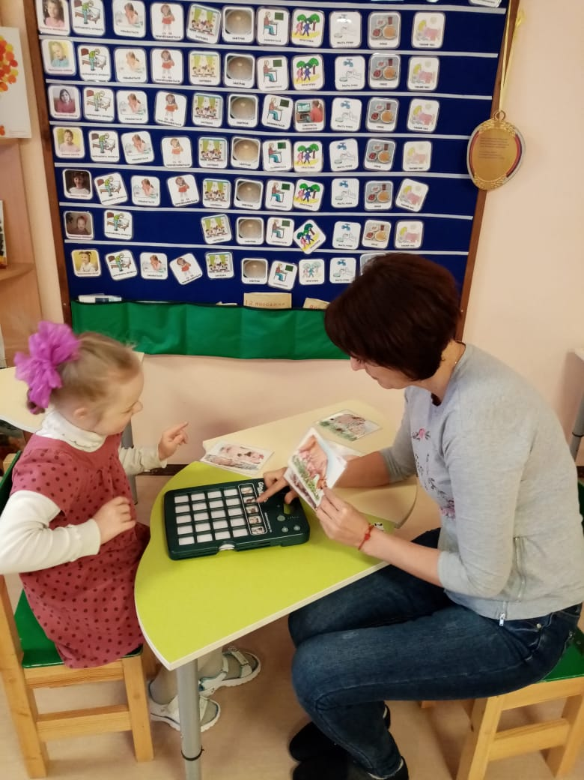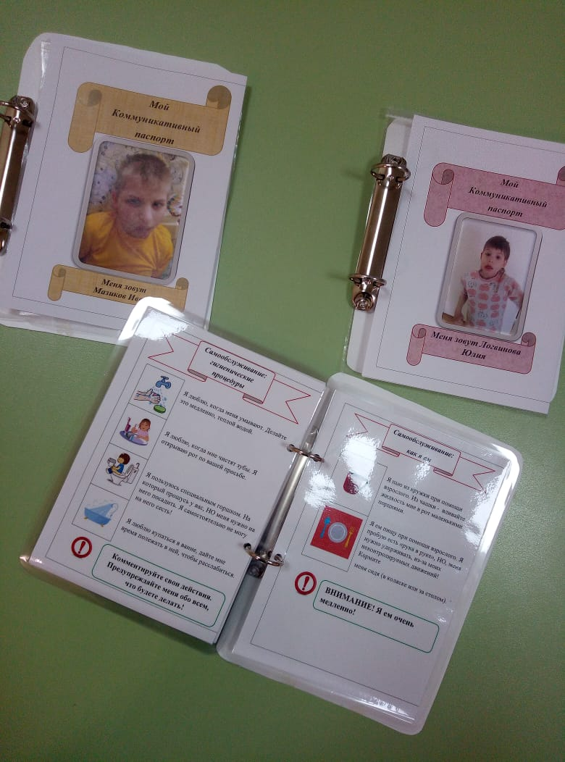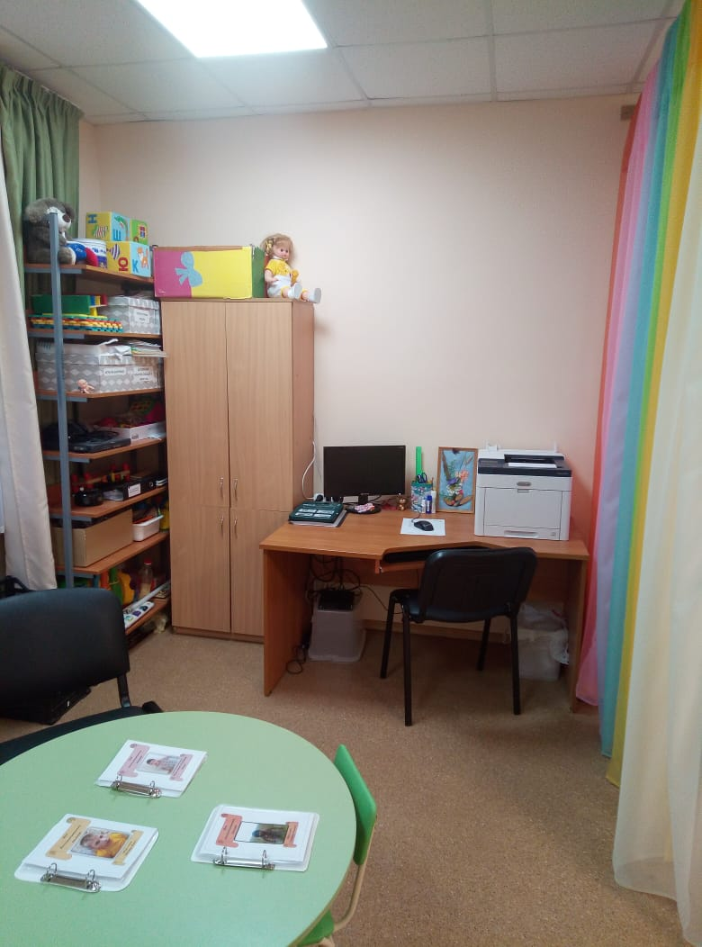

Благодаря проекту «МЫ ВМЕСТЕ» в нашем Многопрофильном центре разработаны и внедрены эффективные средства АДК: жестовая, предметная и картинно-символьная коммуникация, визуально-графические средства, специальные устройства - коммуникаторы и компьютерное оборудование.

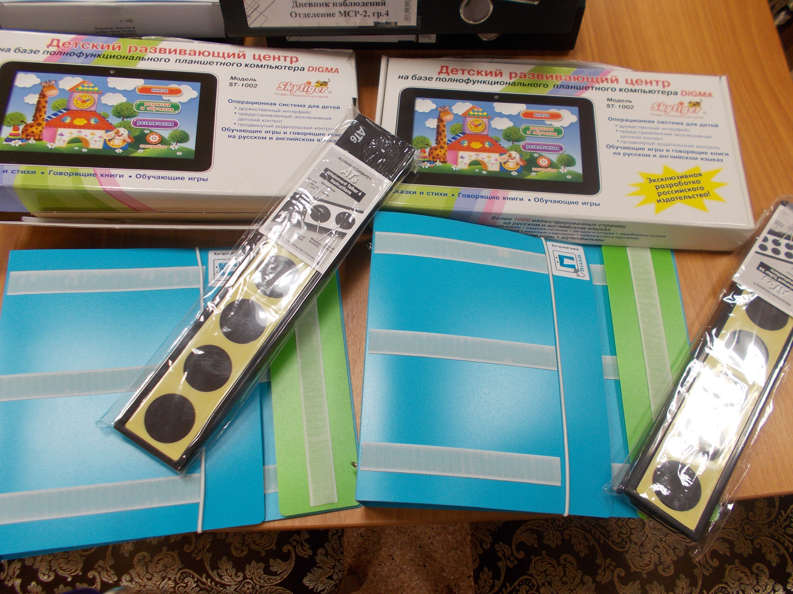

Сейчас специалисты учреждения, задействованные в проекте, делают следующие шаги в проекте, стараясь по максимуму включить в повседневную жизнь воспитанников элементы АДК. Создаются индивидуальные паспорта, коммуникативные альбомы для каждого ребенка. Также разрабатываются особые алгоритмы самообслуживания воспитанников посредством альтернативной и дополнительной коммуникации: индивидуальные расписания, коммуникативные экраны, фланелеграфы и другие дидактические пособия.
Ввиду того, что все дети целевой группы имеют ТМНР, а также тяжелые сочетанные патологии психической и соматической направленности, отягощенные тяжелой и глубокой умственной отсталостью в целях подкрепления формирования коммуникативных навыков, на занятиях и в режимных моментах применяется метод базальной стимуляции.
Проводятся занятия по формированию коммуникативных навыков у детей посредством нетрадиционных методов рисования.
Еще одной из задач проекта является обобщение и распространение опыта по формированию коммуникативных навыков у детей с тяжелыми множественными нарушениями развития. Для реализации этой задачи нами размещено несколько публикаций по тематике проекта на Интернет-ресурсах, в Гатчинской Правде (раздел «Соцзащита») и в районной газете «Красная Звезда» г. Приозерска.
Привлечено 10 специалистов сторонних организаций (ГБСУСО ДДИ №1, СПб ГБСУСО «ДЦИ № 4») с целью повышения опыта и, как следствие, повышение уровня компетентности своих специалистов.
Кроме того, наши сотрудники поучаствовали в нескольких поездках в ГБСУСО ДДИ №1 и СПб ГБСУСО «ДЦИ №4» с целью обмена опытом, в 3 совместных мероприятиях: конференциях, семинарах. Один из последних выездов состоялся 14 ноября в дом-интернат для детей с отклонениями в умственном развитии № 4 города Павловска, где прошел научно-образовательный семинар, посвященный Всемирному дню логопеда.
Темой семинара стала «Альтернативная и дополнительная коммуникация (АДК), как основа для развития, реабилитации и обучения детей, ограниченных в использовании речи из-за нарушений в развитии». Лейтмотивом всей конференции стала мысль о том, что человек, который не имеет средств коммуникации, воспринимается как человек в очень тяжелом физическом и интеллектуальном состоянии. Он инвалидизируется, не интегрируется в социум. Тот, кто может каким-то образом себя выражать, напротив, становится полноправным членом общества.
Хотелось бы подчеркнуть, что благодаря программе Фонда поддержки детей, находящихся в трудной жизненной ситуации, воспитанники домов-интернатов в различных регионах России, в том числе и в Приозерском районе, получили шанс интегрироваться в социуме через обучение обращению с различными проводниками в мир грамотной и осмысленной речи в виде книжек коммуникаций, планшетов, говорящих фотоальбомов и кнопок, а также других технических новинок.

